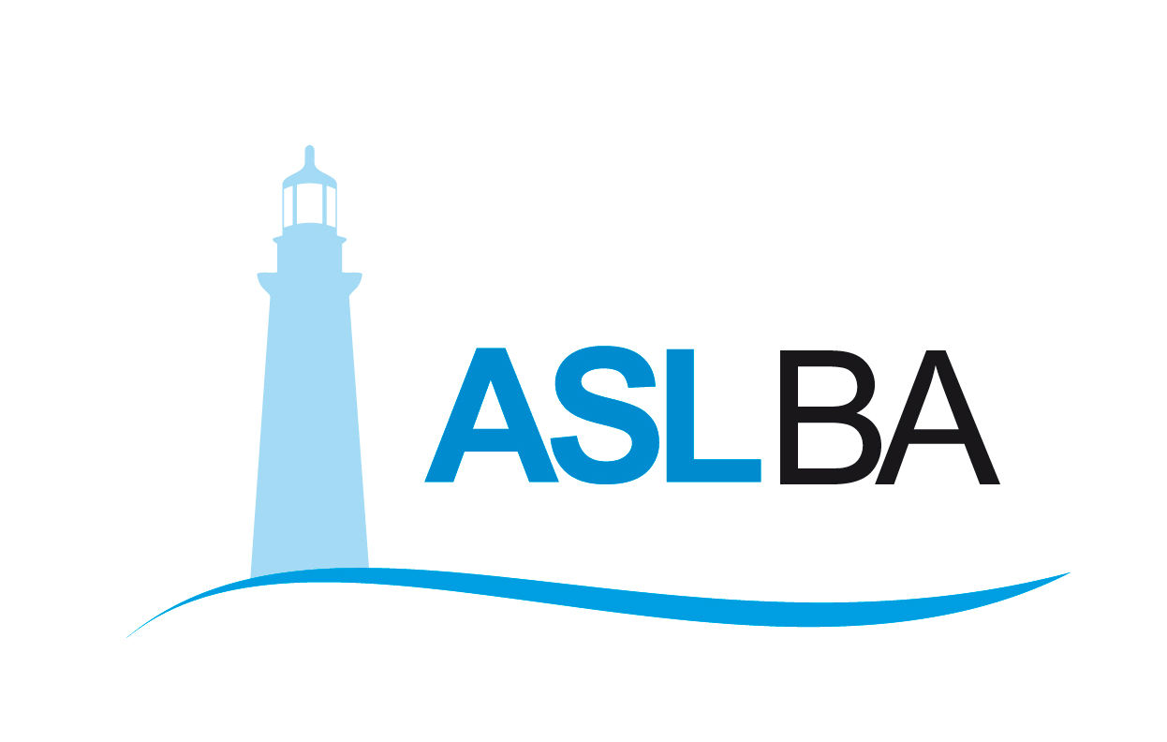
Ufficio Stampa – Direzione Generale
Mail ufficio.stampa@asl.bari.it

COMUNICATO STAMPA

Avviata in Puglia la campagna di vaccinazione per docenti e personale scolastico
L’assessore Lopalco: “Oggi è il vaccine day della scuola”
Bari, 20 febbraio 2021 – “Parte una nuova fase, oggi lo possiamo considerare il Vaccine day della scuola, il primo dei nostri servizi essenziali, e per questo dobbiamo fare in modo che il personale rientri in classe con estrema tranquillità. Saranno somministrate poco più di un migliaio di dosi nella nostra regione, quindi non è il numero quello che conta in questa giornata. La cosa importante è dare un segnale di partenza. La velocità di questa campagna è dettata dalla disponibilità dei vaccini. Passo dopo passo, speriamo in tempi ragionevoli, di vaccinare tutti”:
Con queste parole l’assessore alla Salute Pierlugi Lopalco ha dato il via ufficiale alla campagna vaccinale anti Covid 19 dedicata al personale scolastico in Puglia, assistendo a Bari alla somministrazione delle prime dosi ai docenti delle scuole dell’infanzia nella struttura del Palacarbonara, messa a disposizione dal Comune.
In linea con quanto stabilito dal piano strategico regionale di vaccinazione, la ASL ha garantito priorità agli operatori dei servizi educativi dell’infanzia. Anche per il dg Antonio Sanguedolce il fattore tempo è essenziale per la messa in sicurezza del settore scolastico. “Il virus ha circolato e continua a circolare anche negli istituti scolastici – ha detto Sanguedolce - per questo dobbiamo sfruttare il più possibile e nel più breve tempo possibile il vaccino, l’unica arma efficace che abbiamo a disposizione. Il Palacarbonara – una delle sedi individuate dal NOA aziendale – permette duttilità e flessibilità utili alla programmazione delle successive giornate dedicate alla vaccinazione degli operatori scolastici ”.
Già dalla settimana prossima la ASL procederà a calendarizzare le sedute vaccinali destinate al personale dei tutti gli istituti di ogni ordine e grado, presenti in provincia di Bari. A confermarlo la referente del NOA (nucleo operativo aziendale) della ASL, Silvana Fornelli: “ Siamo partiti dalle scuole comunali dell’infanzia e proseguiremo con il personale degli altri istituti di ogni ordine e grado, presenti nella provincia di Bari – ha spiegato la direttrice sanitaria - finora circa 300 scuole hanno aderito alla manifestazione di interessa e, una volta messi a punto gli elenchi degli operatori che intendono vaccinarsi, procederemo con la programmazione delle somministrazioni, utilizzando tutte le sedi a nostra disposizione”.
Duecento – su 819 - gli operatori comunali che questa mattina dalle 9 alle 13.30 sono stati sottoposti alla somministrazione del vaccino Astrazeneca nei quattro ambulatori – che saranno poi potenziati fino a sei - predisposti dalla ASL di Bari con il personale del Dipartimento di prevenzione, composto da cinque medici, tre infermieri e sei assistenti sanitari.
Il Dipartimento di prevenzione in sinergia con la direzione generale del Comune ha organizzato all’interno del Palacarbonara percorsi di massima sicurezza e utili a orientare l’utenza, dotati della nuova segnaletica unica per tutti i centri pugliesi di vaccinazione contro il Covid, realizzata da Hospitality – Linee guida sull’accoglienza nelle strutture sanitarie pugliesi, il progetto regionale firmato dall’Asset - in collaborazione con Aress e Dipartimento della Salute.
Per l’accesso in sicurezza sono stati predisposti triage e dispenser con igienizzanti per le mani. Per l’accoglienza è stata allestita un’area di accettazione collegata ad una zona di attesa dedicata. E dopo la vaccinazione, come previsto dalle linee guida, gli utenti hanno atteso in un’area di osservazione. Nella struttura ingresso e uscita sono stati differenziati e presidiati da servizio d’ordine.
In parallelo alla vaccinazione del personale scolastico, da lunedì 22 partirà un altro importante step con gli ultra 80enni di una campagna vaccinale che per l’assessore Lopalco “passerà alla storia come la più grande del secolo”.

____________________________________________
Valentina Marzo
Ufficio stampa ASL Bari
Email: valentina.marzo@asl.bari.it
Cell. 3291659049

